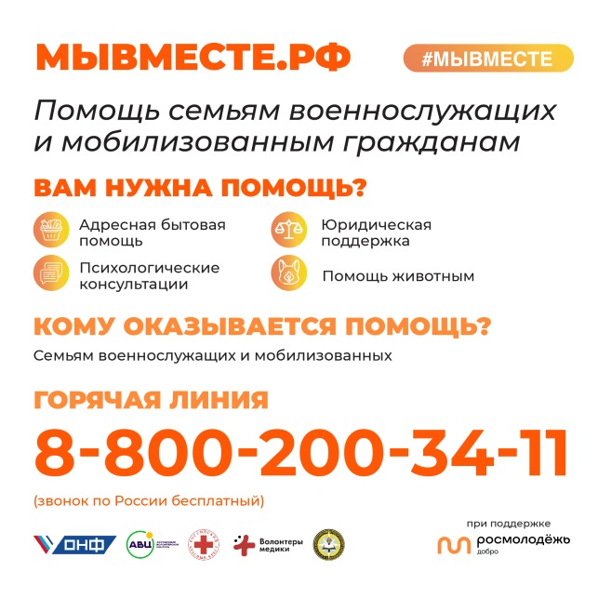 | 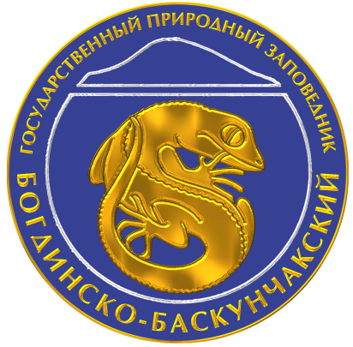

ПОДДЕРЖАТЬ УЧАСТНИКОВ СВО МОЖЕТ КАЖДЫЙ

Администрация ФГБУ «Государственный заповедник «Богдинско-Баскунчакский» объявляет о старте благотворительной акции «С теплом к солдату».
Чтобы не оставаться в стороне от происходящих событий, предлагаем принять участие в сборе вещей необходимых солдатам в зимнее время (вязаные носки, компактные газовые горелки, термосы и т.д.) с письмами-пожеланиями и рисунками от детей для солдат, участвующих в СВО. Все собранные вещи будут переданы в региональный штаб #МЫВМЕСТЕ по адресу: г. Астрахань, ул. Кирова, д. 19.
Каждый участник и педагог-организатор получит электронное благодарственное письмо от ФГБУ «Государственный заповедник «Богдинско-Баскунчакский» в знак признательности и уважения!
Акция продлится до 28.11.2022 г.
Тел. для справок 8(85141)3-63-13

#МЫВМЕСТЕ

Заявки на участие в акции «С теплом к солдату» принимаются по электронному адресу: ecobogdozap@yandex.ru в формате WORD

ЗАЯВКА
Наименование учреждения | Группа, класс | ФИО участника (семьи) | ФИО куратора  (номер телефона для связи)
Собранные вещи сотрудники отдела экологического просвещения заберут из учреждений самостоятельно (по согласованному времени).

